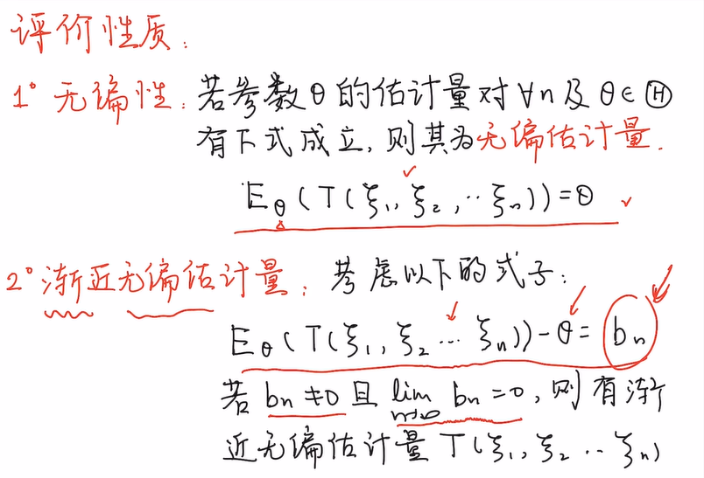

均值和总体之间的偏差不存在

偏差随着样本量
的增加不断减少

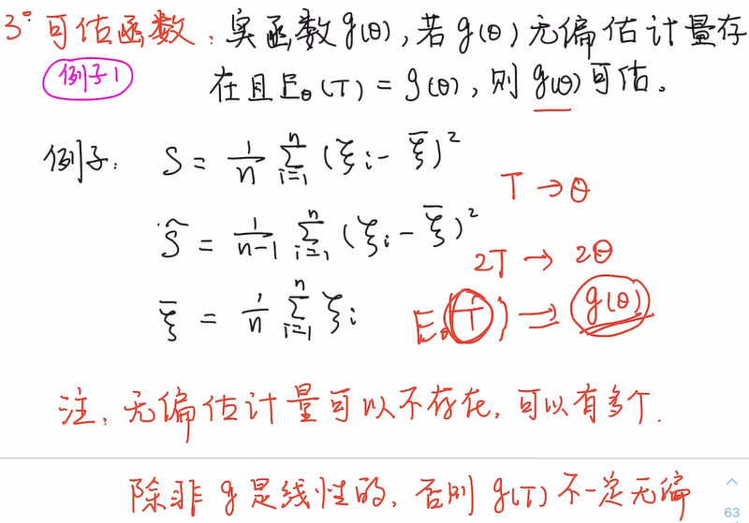

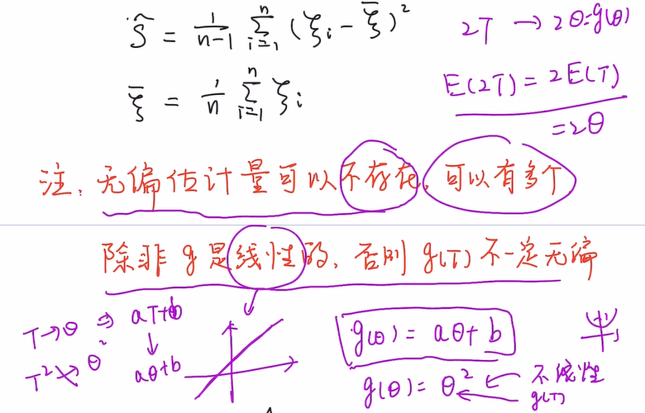

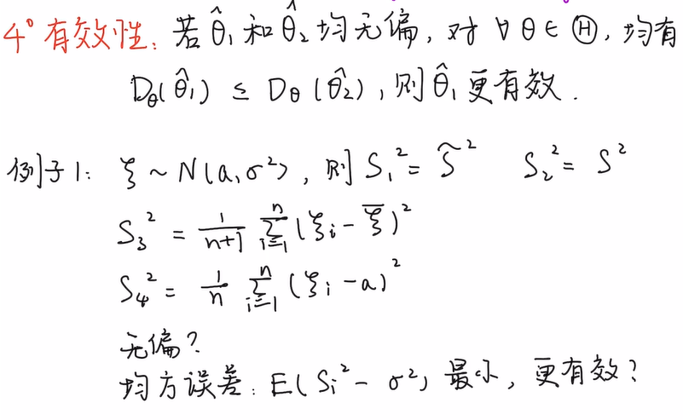

估计量很集中
波动小
越集中，越有效
（方差小的更有效）

